**TRƯỜNG ĐẠI HỌC SƯ PHẠM KỸ THUẬT TP.HCM**

**KHOA ĐÀO TẠO CHẤT LƯỢNG CAO**

**NGÀNH CÔNG NGHỆ THÔNG TIN**



**BÁO CÁO ĐỒ ÁN 2**

**TRANG WEB SHOP THỜI TRANG**

Giáo viên hướng dẫn:

**Ths. Lê Văn Vinh**

Sinh viên thực hiện:

**Võ Nhựt Kha 15110061**

**Lỷ Say Hội 15110053**

**Nguyễn Thành Luân 15110075**

**Lê Nữ Tố Khuê 15110066**

**TP.Hồ Chí Minh 11/4/2018**

**Mục lục**

**1.** **Tên ứng dụng** 3

**2.** **Khảo sát hiện trạng** 3

**2.1.** **Khảo sát thực tế** 3

**2.2.** **Sử dụng thử và đánh giá** 4

**2.3.** **Chức năng website** 8

**3.** **Lược đồ Use Case** 9

**4.** **Scenario Usecase** 11

**4.1.** **Register** 12

**4.2.** **Log-out** 12

**4.3.** **Login** 12

**4.4.** **Shopping cart** 13

**4.5.** **Edit item** 13

**4.6.** **View cart details** 14

**4.7.** **Order** 14

**4.8.** **Search product** 15

**4.9.** **View product catagories** 15

**4.10.** **View product details** 15

**4.11.** **Add a new product** 16

**4.12.** **Modify a product** 16

**5.** **Lược đồ trình tự (sequence diagram)** 17

**5.1.** **Thao tác trên giỏ hàng** 17

**5.2.** **Đặt hàng** 18

**5.3.** **Đăng nhập** 19

**5.4.** **Tìm kiếm** 19

**5.5.** **Thêm sản phẩm** 20

**5.6.** **Chỉnh sửa sản phẩm** 21

**5.7.** **Đăng ký thành viên** 22

**6.** **Class diagram** 23

1. **Tên ứng dụng**

Shop thời trang

1. **Khảo sát hiện trạng**
   1. **Khảo sát thực tế**

Ngày nay, việc áp dụng website trong việc phát triển kinh doanh cửa hàng trở nên rất phổ biến và hiệu quả, trong đó ngành thời trang cũng có sử dụng nhiều đến Website để giới thiệu và quảng bá sản phẩm của cửa hàng, công ty mình. Việc lên mạng tìm kiếm và mua sắm sản phẩm trở nên gần gũi với các bạn trẻ ngày nay, đặc biệt là các bạn nữ. Bên cạnh đó, Website còn giúp giới thiệu hình ảnh cửa hàng đến với mọi người. Do vậy, nhóm em quyết định thực hiện đề tài này với mong muốn đưa đến nhiều sự lựa chọn hơn cho khách hàng, và phát triển cửa hàng trên quy mô lớn hơn.

Ở Việt Nam cũng có một số trang web kinh doanh qua mạng [www.123mua.com](http://www.123mua.com), [www.thegioididong.vn](http://www.thegioididong.vn) … Và nhiều trang web nổi tiếng khác. Các mặt hàng thời trang cũng được bán khá nhiều trên website. Tuy nhiên không phải việc kinh doanh qua mạng trở thành một trào lưu phát triển mạnh mẽ và thu hút các nhà kinh doanh, mọi lứa tuổi mà vì một số lý do như không mất chi phí thuê mặt bằng kinh doanh, phí nhân công bán hàng. Kinh doanh trực tuyến không phải có một nguồn vốn lớn mới có thể kinh doanh mà chỉ cần nguồn vốn đủ để tích lũy hàng hay một số dịch vụ khác là bạn có thể bắt tay vào việc kinh doanh của mình. Bên cạnh đó, nhiều bạn trẻ có thể sử dụng facebook cá nhân của mình để tiến hành kinh doanh các mặt hàng thời trang của mình.

Mặt hàng kinh doanh qua mạng hiện nay thì thời trang được xem là đang phổ biến, với các shop online như thế này thì các chủ của hàng chỉ cần thường xuyên lên mạng quảng cáo các mặt hàng của mình với mục đích tìm kiếm và thu hút khách hàng. Khách hàng chỉ cần vài thao tác “click chuột vào sản phẩm mà mình yêu thích và liên hệ với chủ của hàng” là có thể chờ đơn hàng chuyển đến nhà mình.

Việc kinh doanh qua mạng giúp nhiều công ty có nhiều cơ hội và thách thức hơn trong việc mở rộng thị trường không chỉ thời gian mà cả không gian, trong nước cũng như nước ngoài.

Bên cạnh những thuận lợi thì việc kinh doanh qua mạng vẫn còn nhiều vấn đề nãy sinh. Nó đòi hỏi phải có hiểu biết về công nghệ thông tin để thiết kế và tạo một trang web để thực hiện hoạt động việc bán hàng và quảng cáo của mình.

Một thực tế cho thấy ở Việt Nam cho dù Internet và việc mua bán hàng trực tuyến phát triển nhanh chóng nhưng rất nhiều người dùng vẫn đang lo sợ với phương thức kinh doanh khá mới mẻ này.

Khách hàng có tâm lý lo ngại khi mua các mặt hàng nói chung và các mẫu thời trang nói riêng vì họ không chắc chắn rằng nó tốt như các mẫu sản phẩm quảng cáo của các nhà kinh doanh vì họ không tiếp xúc trực tiếp được, thời gian nhận hàng chậm hơi so với việc trực tiếp đi mua.

Còn phía bên bán hàng cũng phải tốn một khoảng chi phí không nhỏ trong việc mua hàng hay sản xuất ra một sản phẩm nào đó mà không biết được phản ứng của khách hàng, hay việc giao hàng mà không có người nhận, hay địa chỉ không chính xác…

Hình thức kinh doanh nào cũng có những ưu điểm và nhược điểm của nó. Tuy nhiên, sự thành công của một hình thức kinh doanh còn phụ thuộc vào ý tưởng và cách kinh doanh của người quản lý.

Đối với ngành kinh doanh thời trang qua mạng giúp cho ngành thời trang nói chung và quần áo nói riêng ngày càng đa dạng hơn và phù hợp với xu hướng tất yếu của thời đại hiện nay – thời đại công nghệ thông tin.

* 1. **Sử dụng thử và đánh giá**

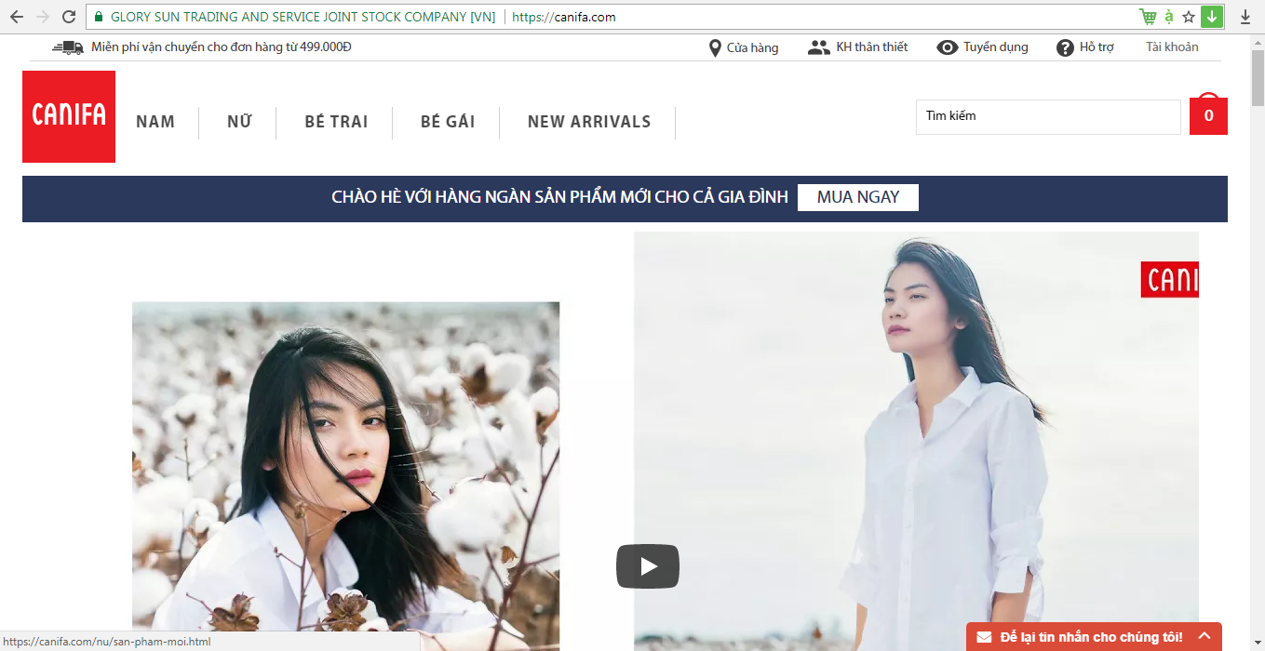

*Website của Canifa:* [*https://canifa.com/*](https://canifa.com/)

Đây là trang bán hàng chính thức của Công ty Cổ phần Thương mại và Dịch vụ Hoàng Dương, thành lập năm 1997, hoạt động trong lĩnh vực sản xuất hàng thời trang xuất khẩu với các sản phẩm chủ yếu làm từ len, sợi. Cung cấp đầy đủ loại như: áo phông, áo sư mi, áo len, áo khoác, quần jeans, đồ thể thao, đồ lót, đồ ngủ, trang phục đi làm ….cho cả nam, nữ và trẻ nhỏ…

***Về nội dung:*** Hấp dẫn, đầy đủ, phù hợp với ngành nghề lĩnh vực kinh doanh của doanh nghiệp là thời trang.

Thời trang đa dạng cho mọi đối tượng:

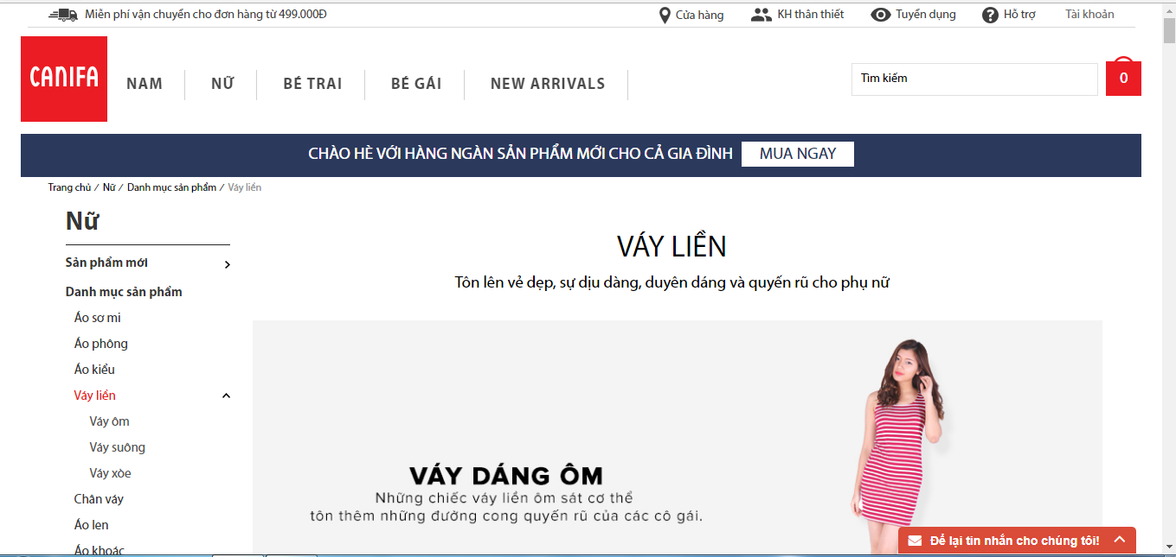

*Thời trang dành cho nữ*

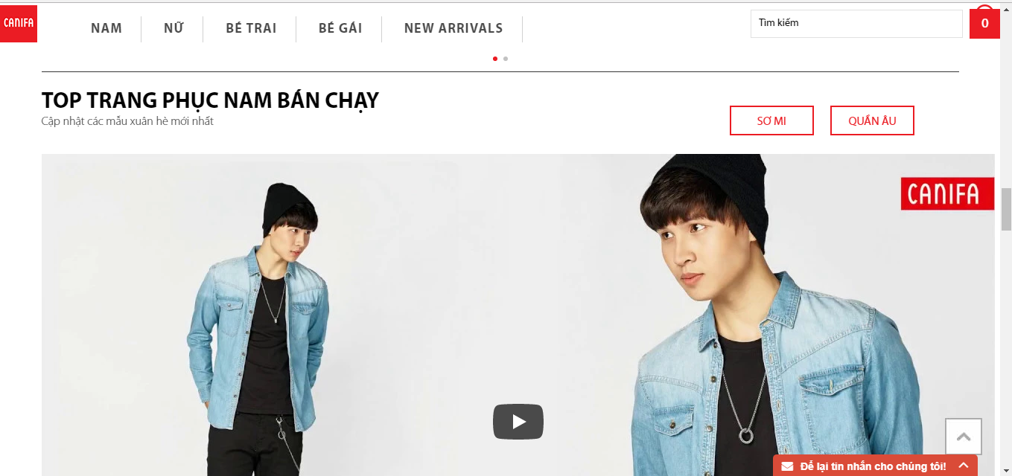

*Thời trang dành cho nam*

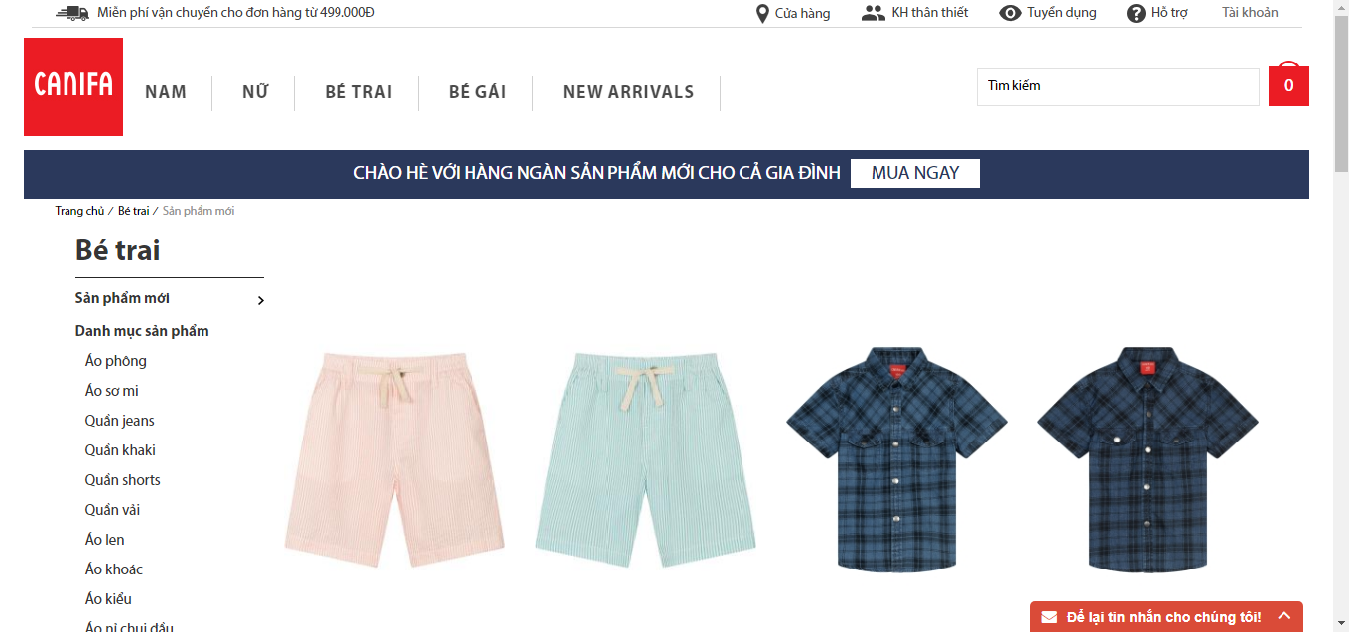

*Sản phẩm dành cho bé trai*

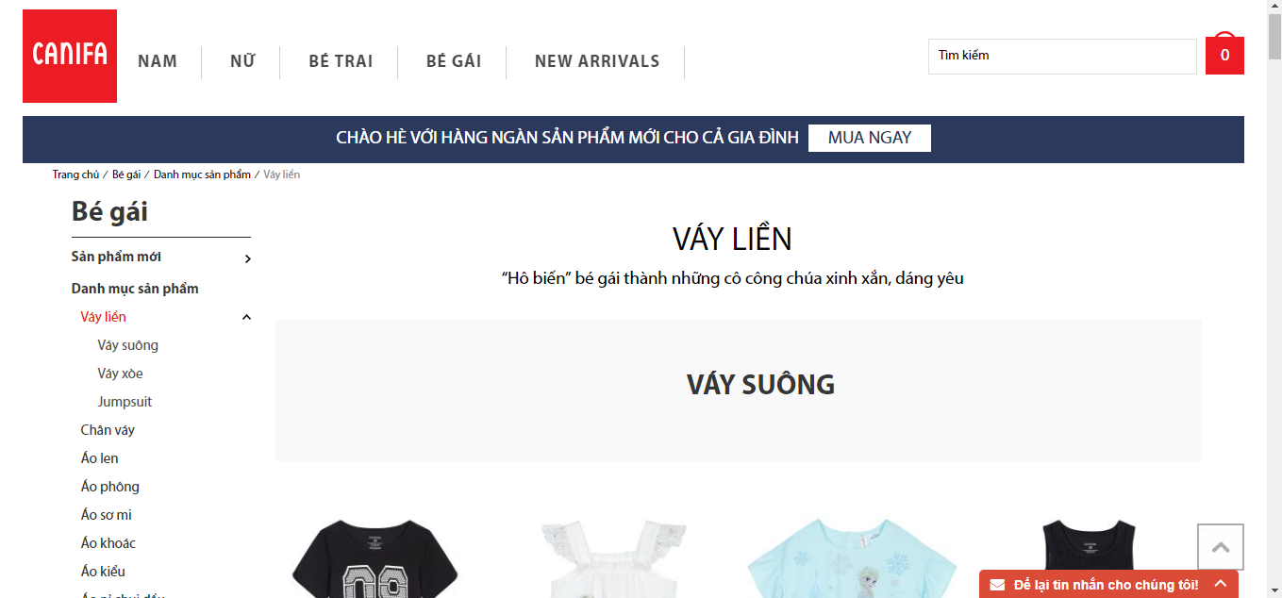

*Sản phẩm dành cho bé gái*

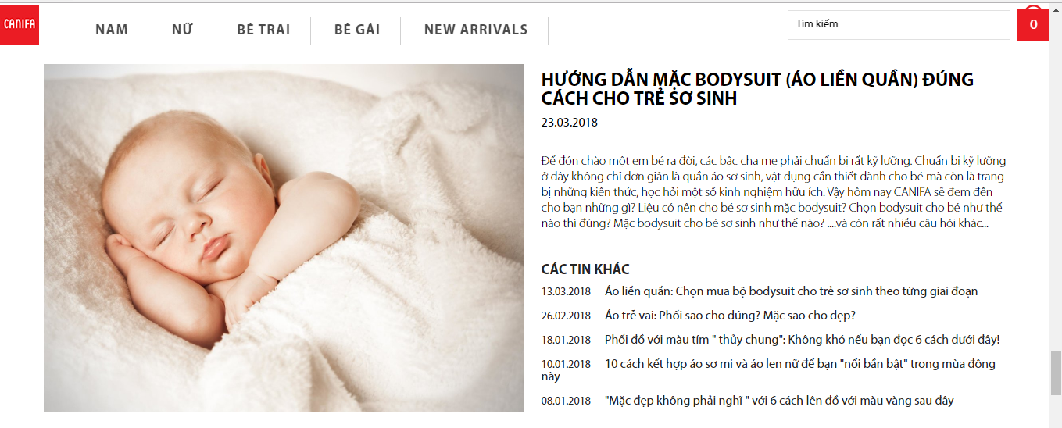

*Phần tư vấn trang phục cho khách hàng*

***Bố cục*** được sắp xếp một cách hợp lý, người đọc dễ tìm kiếm thông tin trên website.

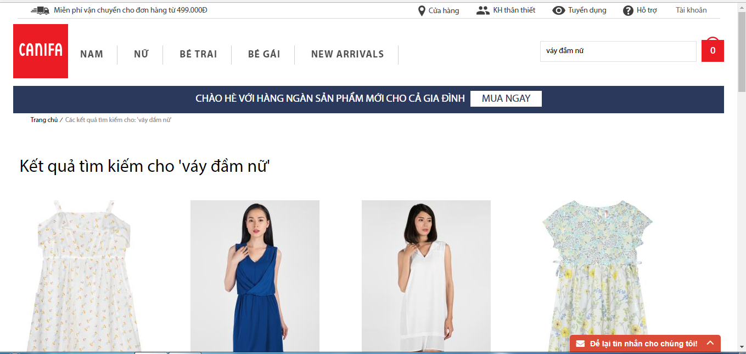

*Thông tin đươc tìm kiếm dễ dàng*

***Thân thiện với bộ máy tìm kiếm*** (Google…)

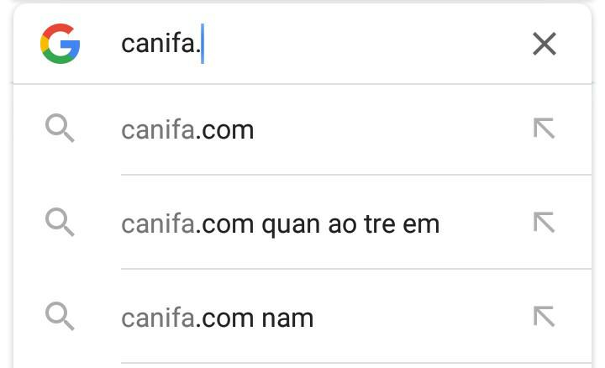

***Hình thức*** đẹp, màu sắc bắt mắt, phù hợp với nội dung bán hàng thời trang.

Website được ***tải lên nhanh***: không quá 5 giây thì thông tin và hình ảnh của website đã được tải lên đầy đủ.

* 1. **Chức năng website**

Về phía người dùng:

* Form đăng nhập để có thể sử dụng các chức năng chuyên biệt
* Cần có Giỏ hang
* Check giỏ hang
* Kiểm tra đơn hàng.
* Thêm sản phẩm vào giỏ hàng,
* Hủy sản phẩm có trong giỏ hàng.
* Xem chi tiết sản phẩm.
* Chọn phương thức giao hàng và thanh toán.
* Form xem thông tin cá nhân và tùy chỉnh thông tin cá nhân.

Về phía admin có thể sử dụng những chức năng của người dung và có thêm một số chức năng riêng mà người dùng không có:

* Thêm sửa xóa các sản phẩm.
* Quản lý thông tin người dùng

Mô tả chi tiết

Người dùng (user) khi có nhu cầu mua sắm tại Shop online sẽ phải đăng ký tài khoản (register) để đăng nhập (login) vào hệ thống Shop online cho việc thực hiện mua hàng.

Sau khi đã đăng nhập vào thì người dùng (user) này trở thành logged-in user và sẽ có quyền thêm hàng vào giỏ (add to cart), mua hàng (shopping cart), quản lý thông tin cá nhân (manager profile) một cách thuận lợi khi cần điều chỉnh (modify profile). Trong chức năng mua hàng (shopping cart), user có thể xem chi tiết sản phẩm (view cart details) mà mình đã chọn để mua, thay đổi sản phẩm (edit item) khi có nhu cầu và tiến hành đặt hàng (purchase order). Khi đặt hàng (purchase order), user được chọn phương thức thanh toán (choose payment method) phù hợp, nhập địa chỉ mình muốn nhận hàng (enter a shopping address).

Người dùng hệ thống (web user) được phép xem chi tiết sản phẩm (view product details), các loại sản phẩm (view product categories) và tìm kiếm sản phẩm (search product).

Về phía người quản lý hệ thống (admin) có thể sử dụng các chức năng của người dùng, quản lý thông tin người dùng và có nhiều quyền khác mà người dùng không có như thêm mới sản phẩm (add a new product) cùng với việc thay đổi thông tin sản phẩm (modify a product).

1. **Lược đồ Use Case**

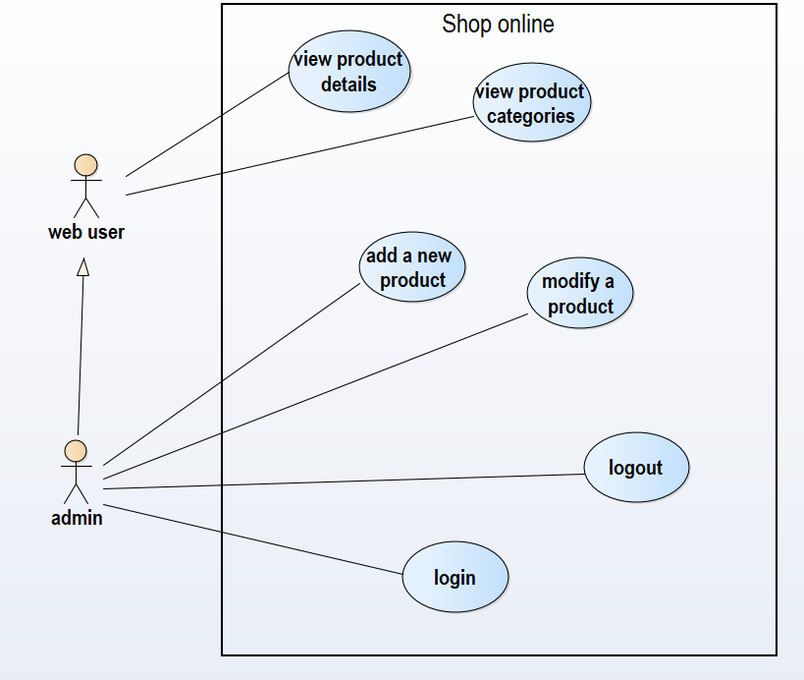

Usecase admin

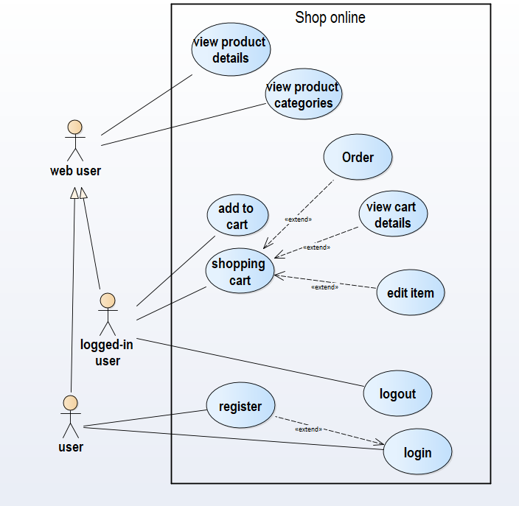

Usecase người dùng

1. **Scenario Usecase**

|  |  |
| --- | --- |
| **Tên actor** | **Mô tả** |
| User | Người dùng chưa đăng nhập vào website |
| Logged –in user | Người dùng đã đăng nhập vào website |
| Web user | Người dùng nói chung khi truy cập vào website |
| Admin | Người quản trị trang web |

* 1. **Register**

|  |  |
| --- | --- |
| Mô tả gắn gọn | Người dùng đăng ký làm thành viên của hệ thống. |
| Actor(s) | User |
| Điều kiện trước | Không có |
| Điều kiện sau | Người dùng có một tài khoản đăng nhập vào trang web |
| Flow of events | Hiển thị thông báo kết quả đăng ký |
| Basic flow  (Thành công) | 1. Người dùng chọn mục đăng kí thành viên 2. Form đăng kí thành viên hiển thị 3. Người dùng nhập thông tin cá nhân cần thiết vào form đăng kí 4. Nhấn nút Đăng ký 5. Hệ thống thông báo kết quả quá trình nhập thông tin cá nhân. 6. Hệ thống cập nhật thông tin của khách xem vào danh sách thành viên |
| Alternative flow  (Thất bại) | 1. Hệ thống thông báo thông tin nhập không chính xác. 2. Hệ thống yêu cầu khách xem nhập thông tin lại 3. Nếu khách xem đồng ý thì quay về bước 2 của Basic flow |
| Extension point | Login |

* 1. **Log-out**

|  |  |
| --- | --- |
| Mô tả ngắn gọn | Đăng xuất khỏi website |
| Actor(s) | Logged-in user, admin |
| Điều kiện trước | Đăng nhập thành công vào website |
| Điều kiện sau | Đã đăng xuất |
| Flow of events | Trang web chưa được đăng nhập |
| Basic flow  (Thành công) | 1. Người dùng chọn chức năng đăng xuất 2. Hệ thống xóa phiên làm việc của người dùng |
| Alternative flow  (Thất bại) |  |
| Extension point |  |

* 1. **Login**

|  |  |
| --- | --- |
| Mô tả ngắn gọn | Người dùng đăng nhập vào hệ thống |
| Actor(s) | User, Admin |
| Điều kiện trước | Người dùng đã được có tài khoản trong website |
| Điều kiện sau | Người dùng đã đăng nhập thành công và có thể sử dụng các chức năng mà hệ thống cung cấp |
| Flow of events | Trở về trang chủ website |
| Basic flow  (Thành công) | 1. Người dùng chọn chức năng đăng nhập 2. Trang đăng nhập hiển thị 3. Nhập tên, mật khẩu vào trang đăng nhập 4. Hệ thống kiểm tra tên, mật khẩu của người dùng 5. Hệ thống mở màn hình trang chủ và mở các chức năng được phép truy cập của người dùng. |
| Alternative flow  (Thất bại) | 1. Hệ thống thông báo quá trình đăng nhập không thành công 2. Chọn đăng ký hay nhập lại 3. Hệ thống yêu cầu người dùng nhập lại tên và mật khẩu 4. Nếu người dùng đồng ý thì quay về bước 2 của basic flow. |
| Extension point | Không có |

* 1. **Shopping cart**

|  |  |
| --- | --- |
| Mô tả ngắn gọn | Chức năng giỏ hàng |
| Actor(s) | Logged-in user |
| Điều kiện trước | Đã đăng nhập vào website |
| Điều kiện sau | Không có |
| Flow of events | Hiển thị trang giỏ hàng |
| Basic flow  (Thành công) | 1. Người dùng nhấn vào button giỏ hàng 2. Hiển thị website giỏ hàng |
| Alternative flow  (Thất bại) | 1. Website hiển thị thông báo lỗi 2. Trở về trang làm việc trước |
| Extension point | Edit item, view cart details, purchase order |

* 1. **Edit item**

|  |  |
| --- | --- |
| Mô tả ngắn gọn | Thay đổi số lượng, xóa sản phẩm trong giỏ hàng |
| Actor(s) | Logged-in user |
| Điều kiện trước | Người dùng đăng nhập thành công và chọn button giỏ hàng |
| Điều kiện sau | Số lượng sản phẩm trong giỏ được thay đổi |
| Flow of events | Không có |
| Basic flow  (Thành công) | 1. Người dùng nhấn button + để tăng số lượng sản phẩm 2. Người dùng nhấn button – để giảm số lượng sản phẩm 3. Người dùng nhấn button X để xóa sản phẩm |
| Alternative flow  (Thất bại) | 1. Website hiển thị thông báo lỗi 2. Trở về trang làm việc trước |
| Extension point |  |

* 1. **View cart details**

|  |  |
| --- | --- |
| Mô tả ngắn gọn | Hiển thị chi tiết thông tin trong giỏ hàng |
| Actor(s) | Logged-in user |
| Điều kiện trước | Người dùng đăng nhập thành công và chọn button giỏ hàng |
| Điều kiện sau | Không có |
| Flow of events | Hiển thị chi tiết sản phẩm cần mua |
| Basic flow  (Thành công) | 1. Người dùng chọn chức năng xem giỏ hàng 2. Trang xem thông tin giỏ hàng xuất hiện, hệ thống hiển thị thông tin về giỏ hàng của người dùng hiện tại. 3. Người dùng xem thông tin chi tiết về giỏ hàng được hiển thị |
| Alternative flow  (Thất bại) |  |
| Extension point | Không có |

* 1. **Order**

|  |  |
| --- | --- |
| Mô tả ngắn gọn | Hiển thị website chuẩn bị mua hàng |
| Actor(s) | Logged-in user |
| Điều kiện trước | Người dùng đăng nhập thành công và chọn button purchase order và có ít nhất một món trong giỏ hàng |
| Điều kiện sau | Mua hàng thành công và số lượng sản phẩm giảm |
| Flow of events | Hiển thị thông báo đã mua hàng thành công |
| Basic flow  (Thành công) | 1. Người dùng nhấn button purchase order để hoàn thành thông tin mua hàng |
| Alternative flow  (Thất bại) |  |
| Extension point | Choose payment method, enter a shipping address |

* 1. **Search product**

|  |  |
| --- | --- |
| Mô tả ngắn gọn | Chức năng tìm kiếm sản phẩm |
| Actor(s) | Web user, logged-in user, user |
| Điều kiện trước | Không có |
| Điều kiện sau | Không có |
| Flow of events | Hiển thị kết quả tìm kiếm |
| Basic flow  (Thành công) | 1. Người dùng nhập thông tin cần thiết vào ô tìm kiếm 2. Click vào button tìm kiếm 3. Hệ thống báo kết quả tìm kiếm . |
| Alternative flow  (Thất bại) | 1. Website không tìm được hàng |
| Extension point | Không có |

* 1. **View product catagories**

|  |  |
| --- | --- |
| Mô tả ngắn gọn | Hiển thị danh mục hàng hóa |
| Actor(s) | Web user, logged-in user, user |
| Điều kiện trước | Không có |
| Điều kiện sau | Không có |
| Flow of events | Hiển thị danh mục hàng hóa |
| Basic flow  (Thành công) | 1. Người dùng chọn xem danh mục hàng hóa |
| Alternative flow  (Thất bại) |  |
| Extension point | Không có |

* 1. **View product details**

|  |  |
| --- | --- |
| Mô tả ngắn gọn | Hiển thị thông tin chi tiết của một sản phẩm |
| Actor(s) | Web user, logged-in user, user |
| Điều kiện trước | Không có |
| Điều kiện sau | Không có |
| Flow of events | Hiển thị thông tin chi tiết của một sản phẩm |
| Basic flow  (Thành công) | 1. Người dùng hàng chọn sản phẩm cần xem. 2. Trang chi tiết sản phẩm xuất hiện, hệ thống hiển thị thông tin về sản phẩm đã chọn. 3. Người dùng hàng xem thông tin chi tiết về sản phẩm được hiển thị |
| Alternative flow  (Thất bại) |
| Extension point | Không có |

* 1. **Add a new product**

|  |  |
| --- | --- |
| Mô tả ngắn gọn | Thêm mới một sản phẩm cùng thông tin |
| Actor(s) | admin |
| Điều kiện trước | Admin đăng nhập thành công vào hệ thống |
| Điều kiện sau | Thêm thành công một sản phẩm |
| Flow of events | Hiển thị website thêm mới sản phẩm |
| Basic flow  (Thành công) | 1. Nhấn button add 2. Admin nhập các thông tin sản phẩm 3. Nhấn nút lưu thông tin 4. Lưu thông tin sản phẩm 5. Hiển thị thông báo thành công |
| Alternative flow  (Thất bại) | 1. Hệ thống thông báo việc nhập dữ liệu không hợp lệ 2. Admin nhập lại thông tin 3. Quay lại bước 2 của basic flow 4. Quay về trang admin |
| Extension point | Không có |

* 1. **Modify a product**

|  |  |
| --- | --- |
| Mô tả ngắn gọn | Sửa đổi thông tin của sản phẩm đã có |
| Actor(s) | Admin |
| Điều kiện trước | Admin đăng nhập thành công vào hệ thống |
| Điều kiện sau | Sửa thành công sản phẩm |
| Flow of events | Hiển thị thông báo sửa thành công |
| Basic flow  (Thành công) | 1. Nhấn button modify tương ứng với mỗi sản phẩm 2. Admin nhập các thông tin cần thay đổi. 3. Nhấn nút lưu thông tin 4. Lưu thông tin sản phẩm 5. Hiển thị thông báo thành công |
| Alternative flow  (Thất bại) | 1. Hệ thống thông báo việc nhập dữ liệu không hợp lệ 2. Admin nhập lại thông tin 3. Quay lại bước 2 của basic flow 4. Quay về trang admin |
| Extension point | Không có |

1. **Lược đồ trình tự (sequence diagram)**
   1. **Thao tác trên giỏ hàng**

Lớp biên: Giao diện giỏ hàng

Lớp điều khiển: giỏ hàng

Lớp đối tượng: giỏ hàng

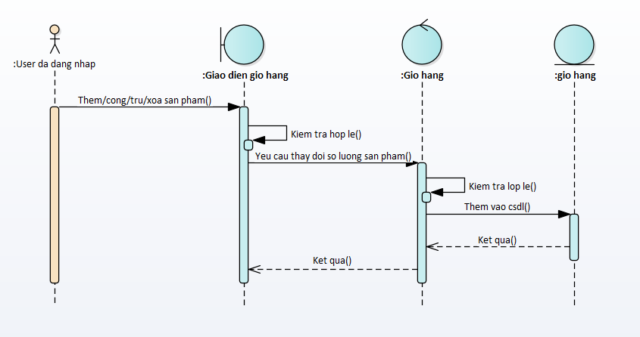

* 1. **Đặt hàng**

Lớp biên: Giao diện mua hàng

Lớp điều khiển: mua hàng

Lớp đối tượng: đặt mua hàng, giỏ hàng

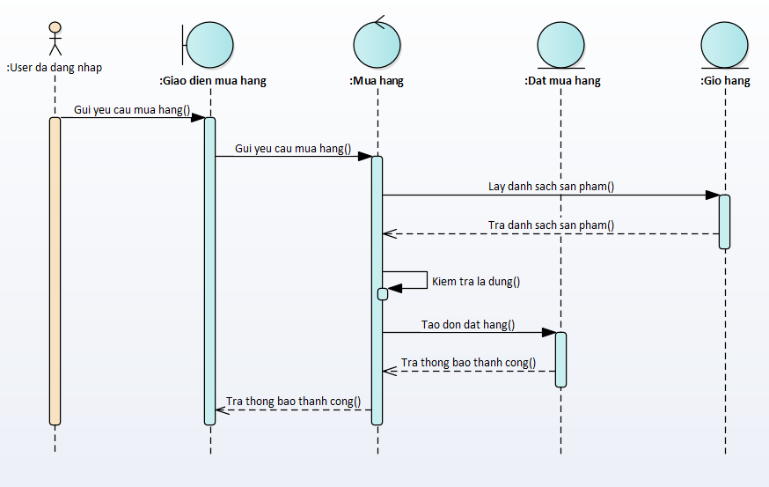

* 1. **Đăng nhập**

Lớp biên: đang nhập

Lớp điều khiển: quản lý đăng nhập

Lớp đối tượng: user

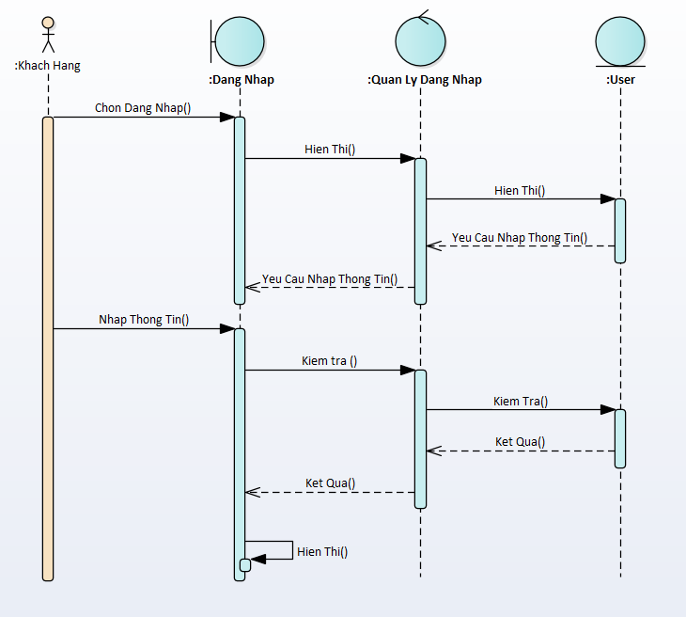

* 1. **Tìm kiếm**

Lớp biên: tìm kiếm

Lớp điều khiển: quản lý tìm kiếm

Lớp đối tượng: sản phẩm

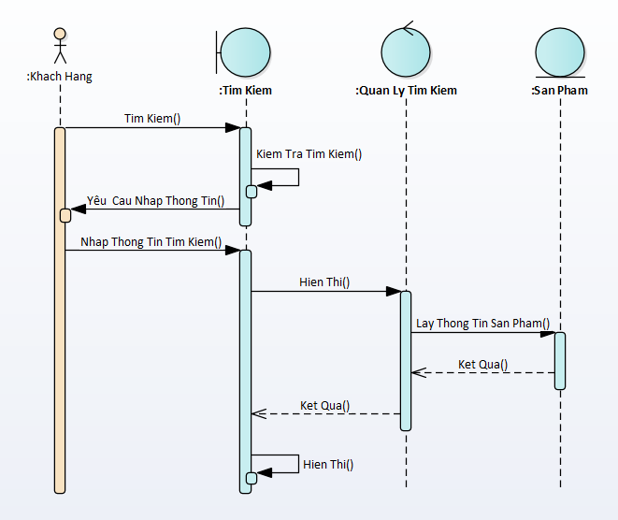

* 1. **Thêm sản phẩm**

Lớp biên: thêm sản phẩm

Lớp điều khiển: quản lý sản phẩm

Lớp đối tượng: sản phẩm

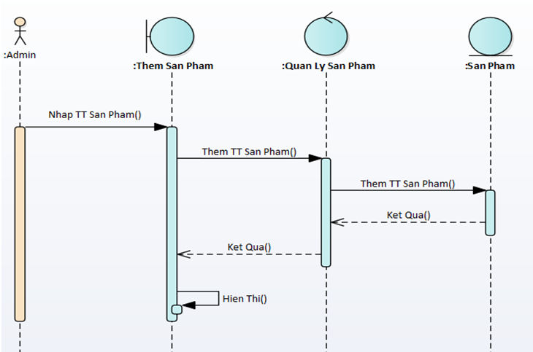

* 1. **Chỉnh sửa sản phẩm**

Lớp biên: chỉnh sửa sản phẩm

Lớp điều khiển: quản lý sản phẩm

Lớp đối tượng: sản phẩm

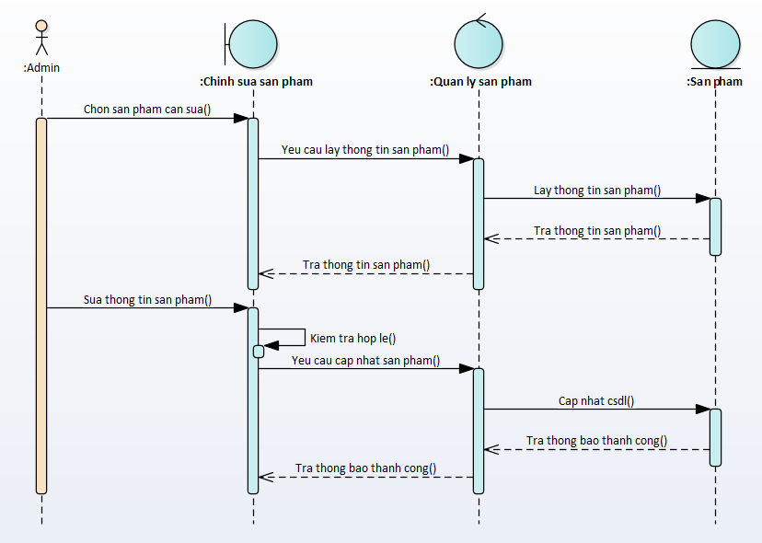

* 1. **Đăng ký thành viên**

Lớp biên: giao diện đăng ký

Lớp điều khiển: đăng ký

Lớp đối tượng: tài khoản

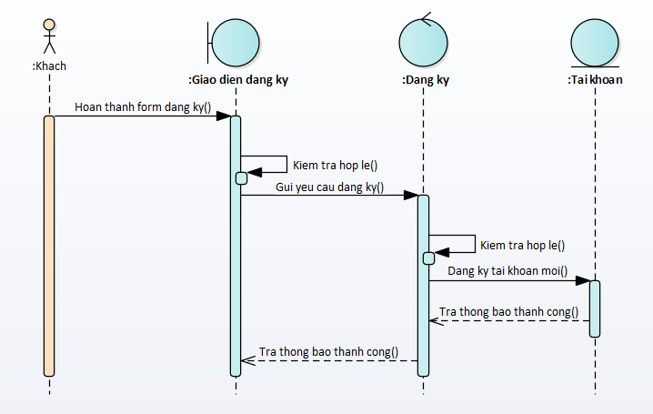

1. **Class diagram**

